

**МИНОБРНАУКИ РОССИИ**

**федеральное государственное бюджетное образовательное учреждение высшего образования**

**«Московский государственный технологический университет**

**«СТАНКИН»**

**(ФГБОУ ВО «МГТУ «СТАНКИН»)**

|  |  |
| --- | --- |
| **Институт**  **информационных технологий** | **Кафедра**  **информационных систем** |

**Основная образовательная программа 09.03.02**

**«Информационные системы и технологии»**

**Отчет**

**о выполнении лабораторной работы №2**

**по дисциплине «Информационные технологии решения конструкторских и технологических задач»**

**Тема:** **«Изучение инструментов 3D-моделирования деталей в системе «Компас 3D»**

|  |  |
| --- | --- |
| Студент  группы ИДБ-21-06 | Музафаров К.Р. |
| Преподаватель | Шевляков К.А. |

Москва, 2024 г.

**ОГЛАВЛЕНИЕ**

ВВЕДЕНИЕ 3

ГЛАВА 1. ПРАКТИЧЕСКАЯ ЧАСТЬ 4

ЗАКЛЮЧЕНИЕ 6

# **ВВЕДЕНИЕ**

Цель работы: в ПО «КОМПАС-3D» на примере детали «Вилка» изучить применение операций выдавливания, вырезания, построения скруглений, фасок и отверстий, а также создание массивов.

# **ГЛАВА 1. ПРАКТИЧЕСКАЯ ЧАСТЬ**

Построение детали началось с создания первого формообразующего элемента детали — одного из элементов, к которому удобнее добавлять все прочие элементы. Для детали «Вилка» в качестве первого элемента удобнее построить прямоугольную пластину (рис. 1.1).

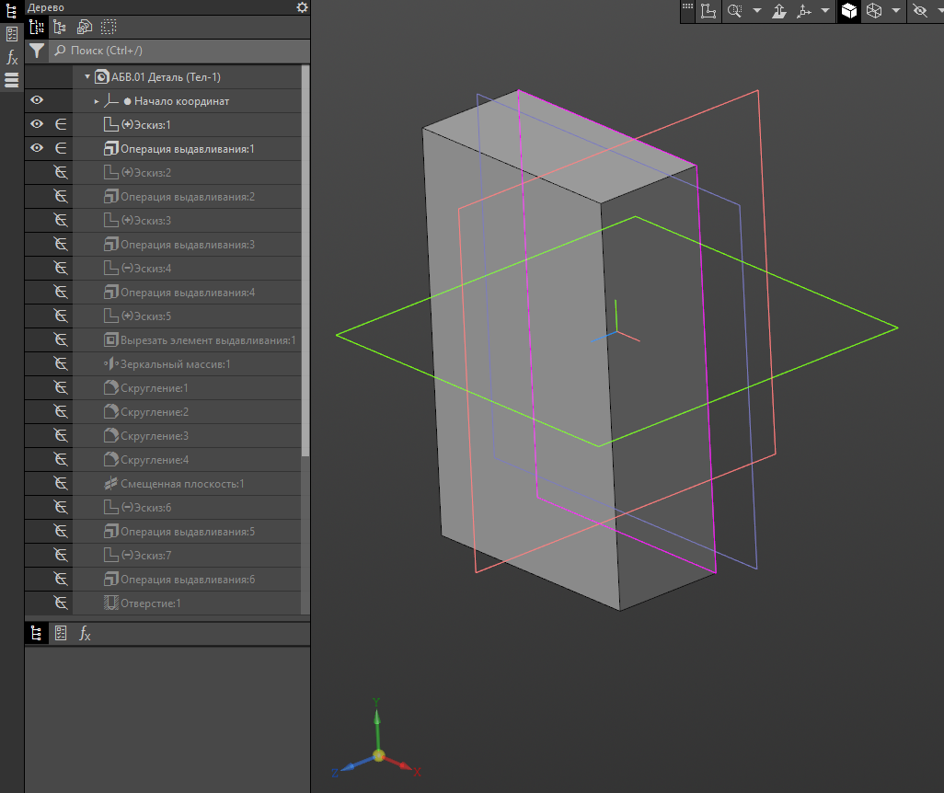

Рис. 1.1. Прямоугольная пластина

Достроили элемент при помощи операции выдавливания, создав для этого новый эскиз на грани (рис. 1.2).

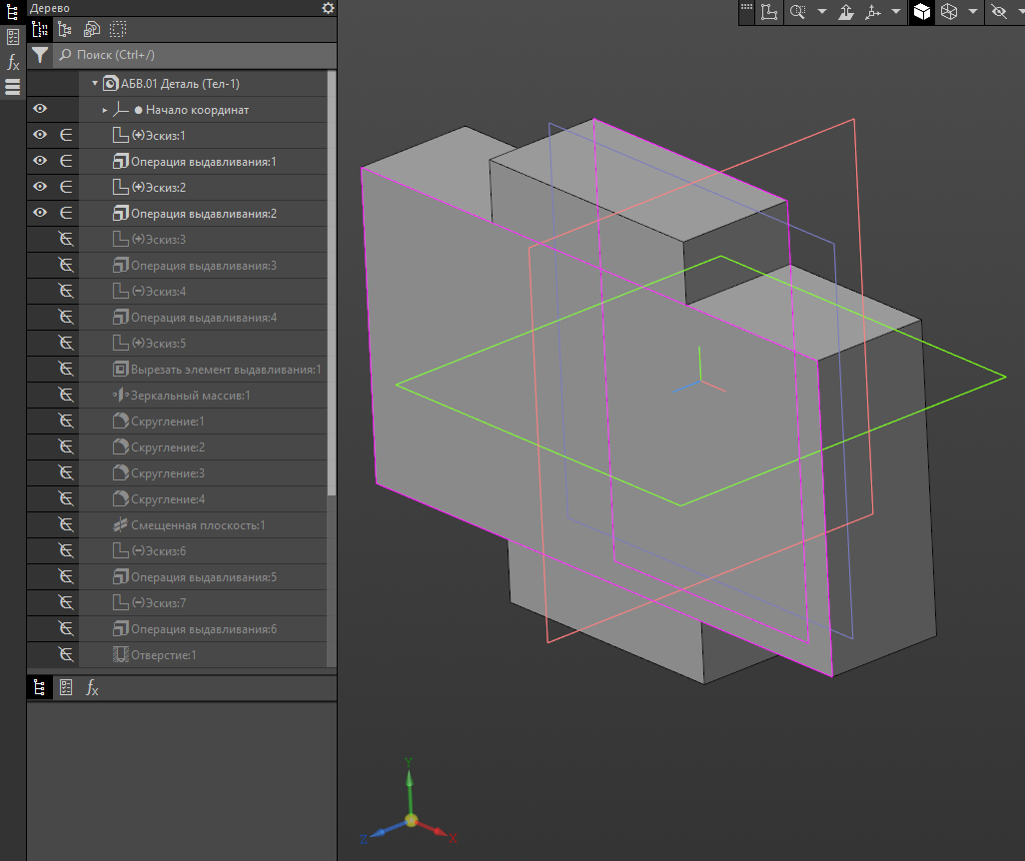

Рис. 1.2. Формообразующий элемент детали

Построили проушину и добавили к ней бобышку (рис. 1.3).

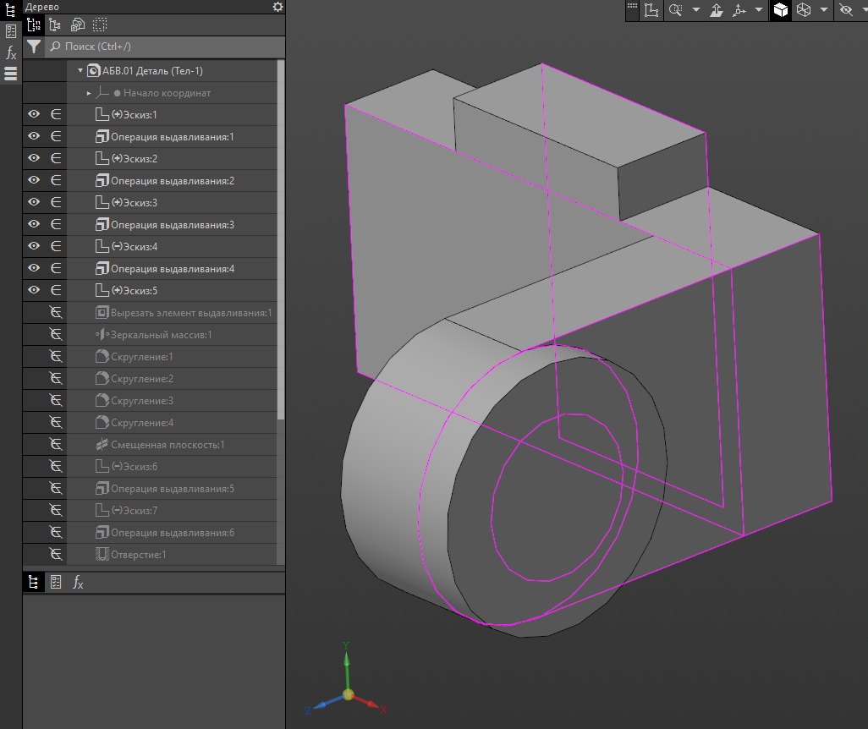

Рис. 1.3. Проушина и бобышка

Зеркально отразили элементы, из которых состоит проушина, относительно плоскости симметрии ZY «Вилки» и вырезали отверстия в проушинах (рис. 1.4).

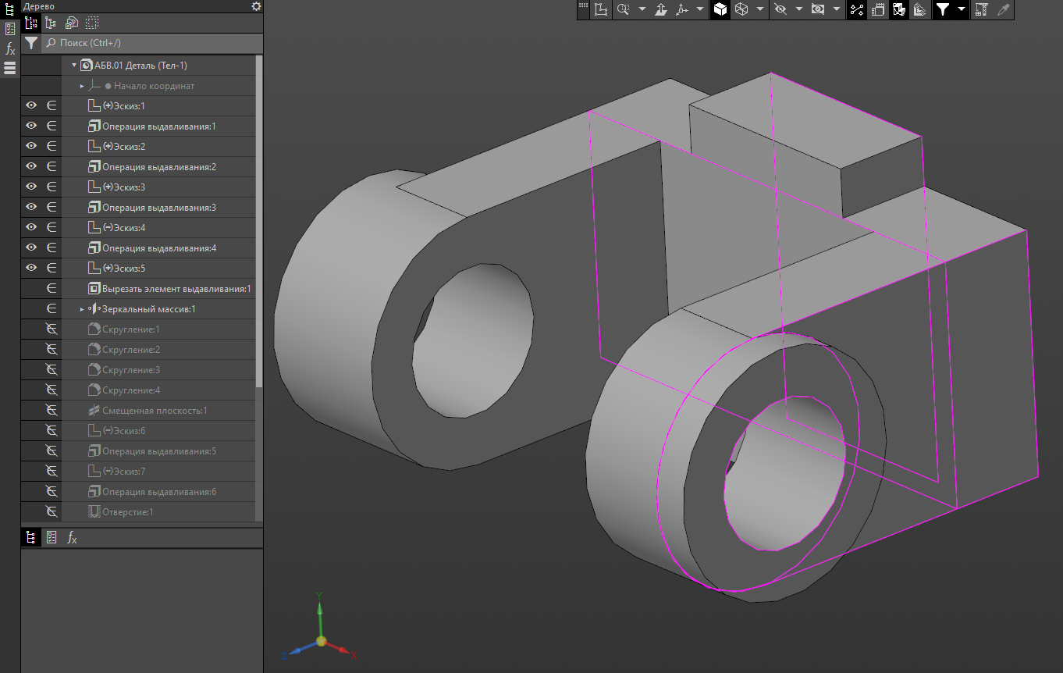

Рис. 1.4. Зеркально отраженные проушина и бобышка

Выполнили скругление двух внешних ребер проушины (рис. 1.5).

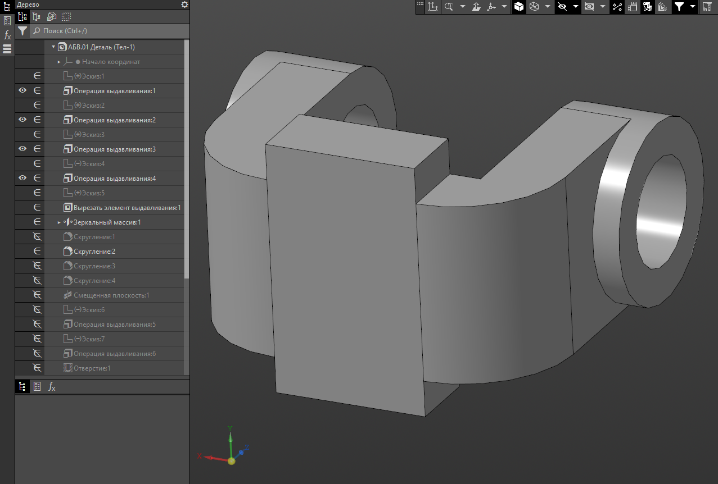

Рис. 1.5. Пара скругленных ребер проушины

Выдавили окружность с помощью выдавливания до ближайшей точки и с использованием характерных точек (рис. 1.6).

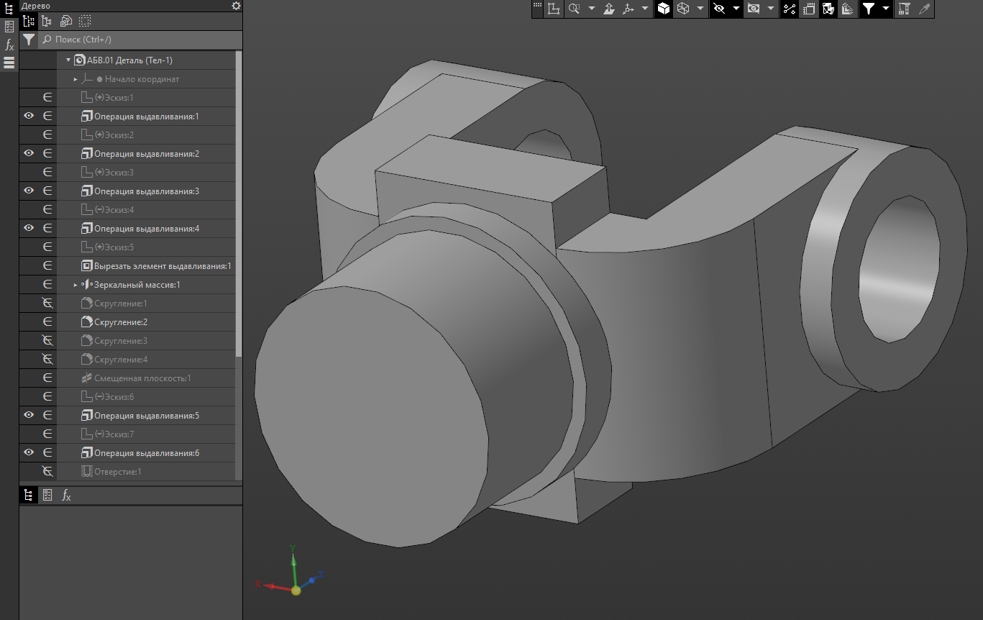

Рис. 1.6. Выдавленная окружность

Построили глухое резьбовое отверстие в бобышке (рис. 1.7).

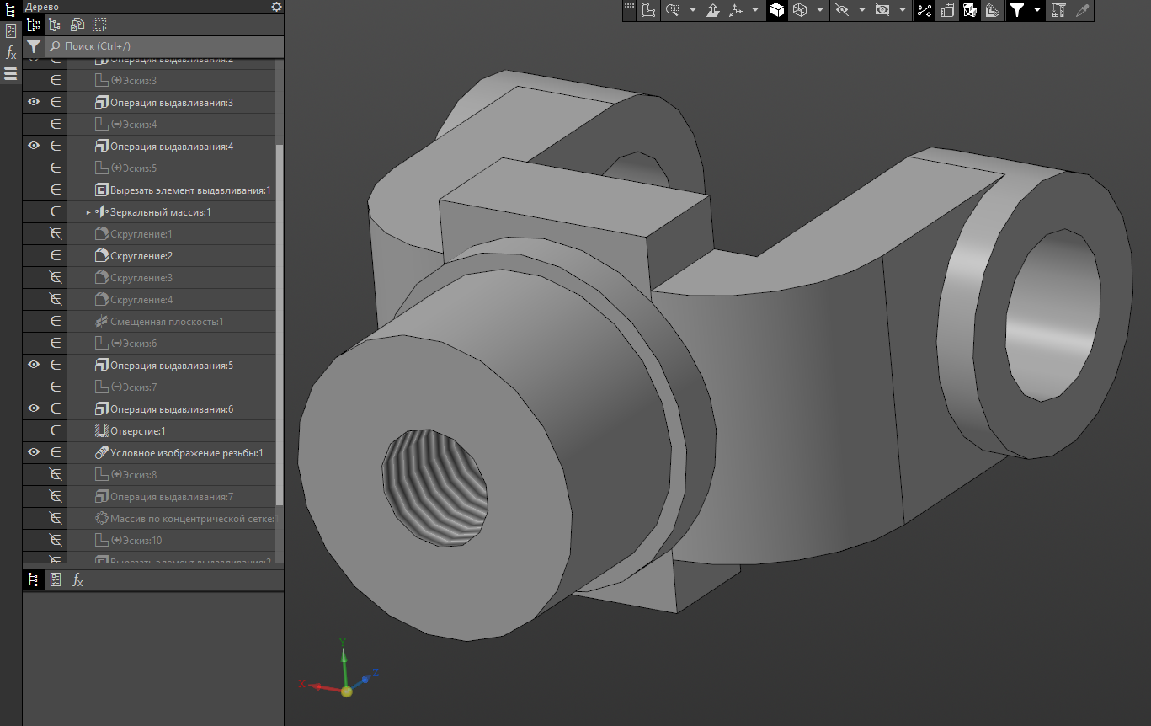

Рис. 1.7. Глухое резьбовое отверстие в бобышке

Выполнили скругление оставшихся внешних ребер проушин (рис. 1.8).

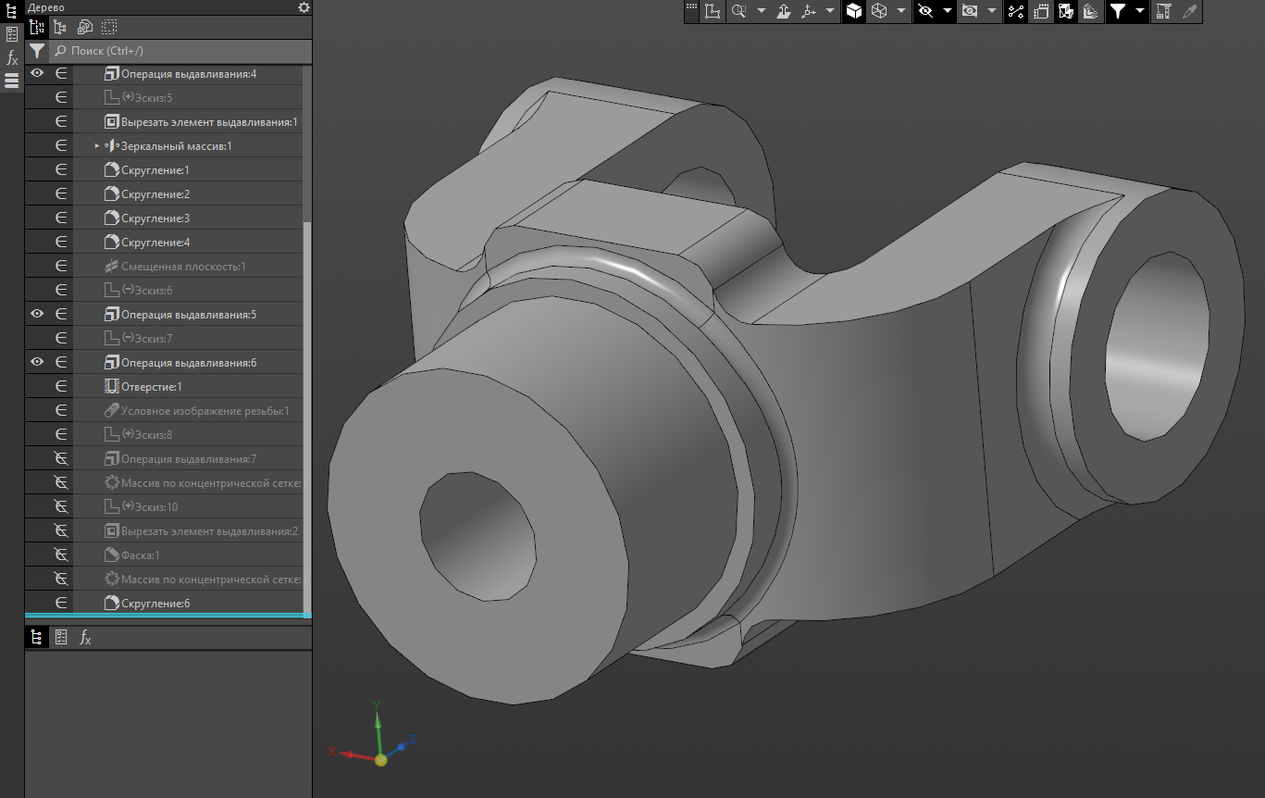

Рис. 1.8. Скругленные внешние ребра проушин

Создали 3 фаски (рис. 1.9).

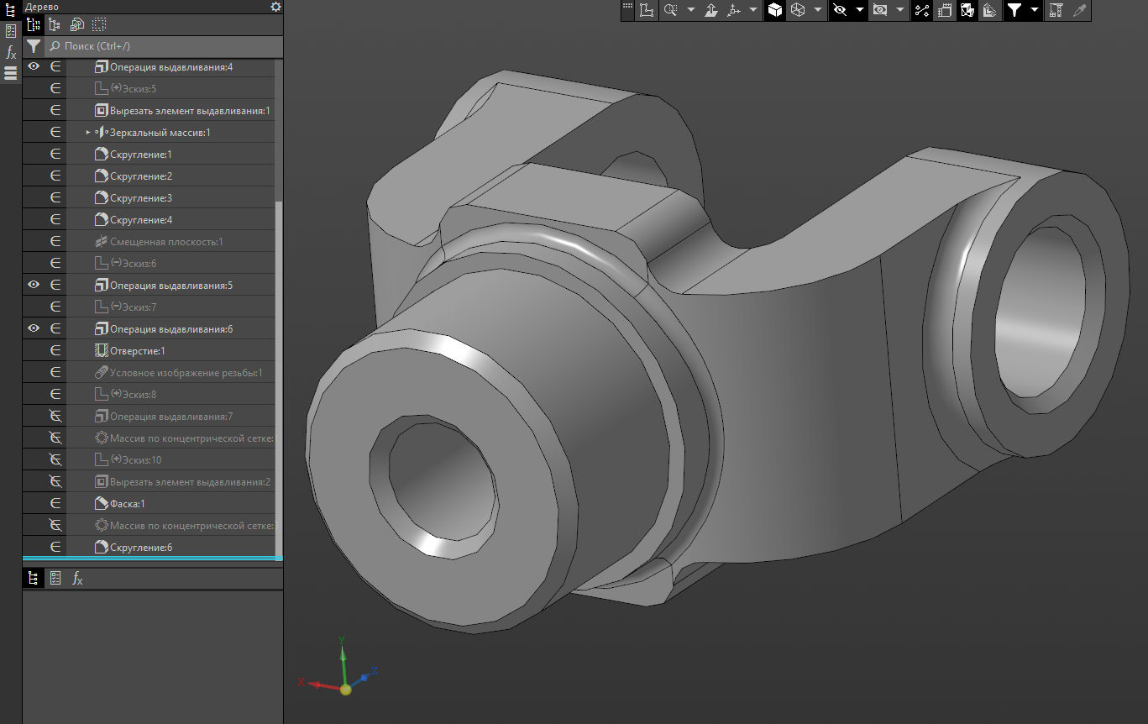

Рис. 1.9. Деталь с фасками

Создали бобышку и канавку, а затем построили массив этих объектов по концентрической сетке, в результате чего получили деталь «Вилка» в конечном виде (рис. 1.10).

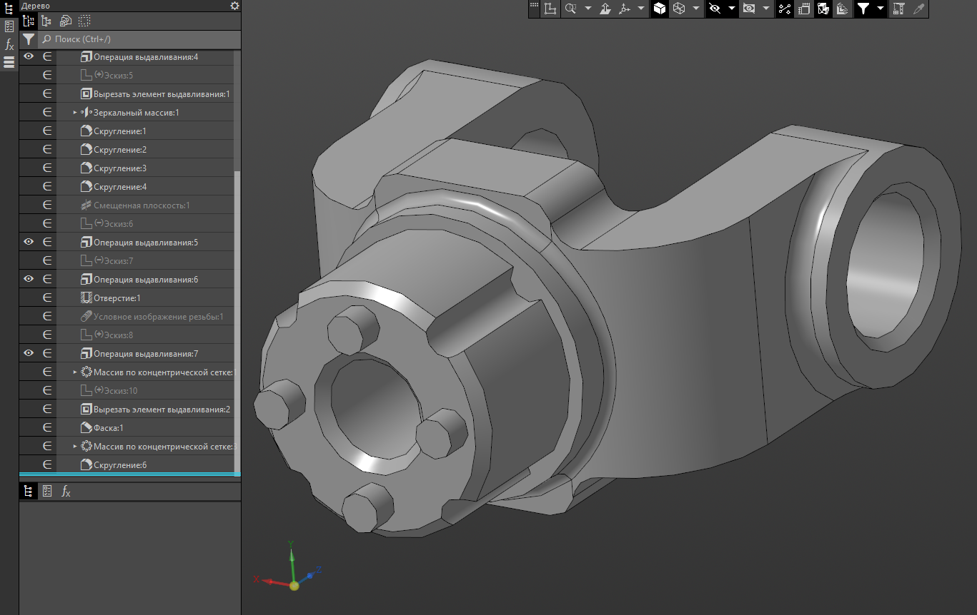

Рис. 1.10. Деталь «Вилка»

# **ЗАКЛЮЧЕНИЕ**

В данной лабораторной работе были получены практические навыки работы в ПО «КОМПАС-3D», а также на примере детали «Вилка» изучены применение операций выдавливания, вырезания, построения скруглений, фасок и отверстий, а также создание массивов.